Příloha č. 1 Smlouvy o dílo – Technická specifikace

Číslo smlouvy objednatele:
Číslo smlouvy zhotovitele:

Zadavatel zpracoval přílohu jako závazný dokument, do kterého uchazeč pouze uvede své vyjádření. Vyjádření k údajům uvedených v této příloze je povinnou součástí technické části nabídky uchazeče. Uchazeč do přílohy uvede k jednotlivým bodům písemné vyjádření, že daný bod splní nebo nabídne lepší technické řešení – současně uvede, jakým způsobem zajistí splnění požadavku zadavatele (materiál, rozměr apod.). Dále u položek označených hvězdičkou (*) dodavatel doplní skutečně nabízené hodnoty. Takto doplněná technická specifikace bude tvořit samostatnou přílohu smlouvy. V případě že uchazečem předložená technická specifikace k předmětu plnění nebude obsahovat požadovaná patřičná vyjádření, bude nabídka posouzena jako nesplňující zadávací podmínky.
Je-li v zadávací dokumentaci definován konkrétní výrobek (nebo technologie), má se za to, že je tím definován minimální požadovaný standard a v nabídce může být nahrazen i výrobkem nebo technologií srovnatelnou.

Lokace mazníku a popis umístění:
Mazník : Křižovatka ulic Závodní x Na obvodu, Ostrava

- Minimální technické požadavky na dodávku

Elektrický mazník hlavy a boku kolejnice-typ a označení: (Pozn.: Doplní zhotovitel, poté poznámku vymaže.) | Ano/Ne | Hodnota
Zdroj pohonu mazníku je elektrický měnič z trolejového vedení, nebo kolejové výhybky (realizace napájecích míst není součástí tohoto poptávkového řízení). DPO poskytne součinnost při zásahu do těchto zařízení. Součástí plnění zhotovitele je napojení mazníku na zdroj, včetně zemních prací

Napětí v pracovní části mazníku 24 V / 4A DC SELF (Připojit se lze ve skříni dálkového dohledu výhybek, nebo skříni řízení tram. výhybky. Připojovací body jsou volně přístupné a je možné si je prohlédnout v místě plnění.) |  | *
Kompatibilita zařízení s dálkovým dohledem mazníku dle standardu DPO –viz. příloha č. 1 ZD /realizace dálkového dohledu mazníku není součástí tohoto zadávacího řízení/

Komunikační rozhraní RS485 (lze připojit ve skříni dálkového dohledu výhybek)
Mazník bude umístěn ve skříni na trakčním sloupu, nebo ve vlastním stojanu podle prostorových možností zařízení.

Mazání kolejnice s min. 1 výstupem pro horní plochu hlavy a 2 výstupy na bok hlavy kolejnice v každém mazacím místě. Výstup maziva přes navrtané otvory v hlavě kolejnice pomocí progresívního rozdělovače maziva.

Mazník nesmí žádnou svojí částí zasahovat do průjezdného profilu tramvajové trati

Počet mazacích míst:
Mazník: 4 mazací místa (vždy obě kolejnice v každé koleji v obou směrech)

Možnost používání stejného druhu maziva pro všechny mazací místa na kolejnici
Možnost regulace dávkování maziva v řídící skříni mazníku
Nádrž maziva o objemu min. 10 l |  | *

- Vyjádření uchazeče – popis nabízených komponentů, technického řešení, příslušenství, vybavení a úprav k zajištění výše uvedených minimálních technických požadavků:.

(Pozn.: Doplní zhotovitel, poté poznámku vymaže.)
Pozn. Tato technická specifikace nabízeného zařízení, se stane součástí smlouvy o dílo.
Zhotovitel uvede název výrobce, obchodní označení výrobku, technický popis a parametry podle skutečného stavu nabízeného zařízení tak, aby předloženou technickou specifikaci bylo možno řádně posoudit dle jednotlivých parametrů uvedených v této příloze.

- Umístění mazníku:
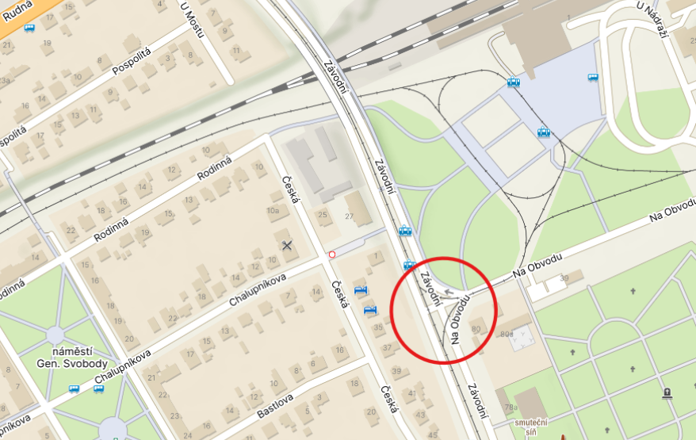
Návrh umístění komponent mazníku:
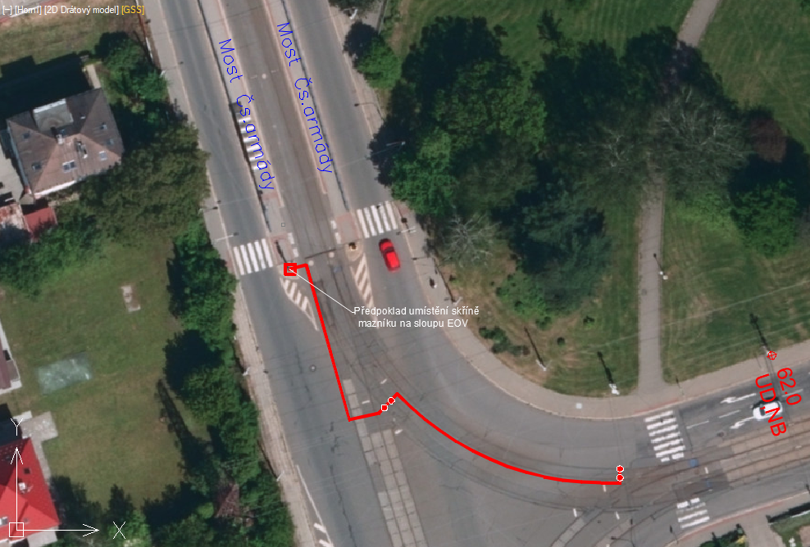
Požadováno mazání kolejnic v obou směrech, a to jak vnějších, tak vnitřních kolejnic oblouků.
Předpoklad zřízení 4ks mazacích míst.
Vybavení mazacího místa:
- vnější kolejnice oblouků (2x):
  - 2x tryska mazání hlavy kolejnice
  - 4x tryska mazání pojízdné hrany kolejnice oblouku
- Vnitřní kolejnice oblouku (2x):
  - 2x tryska mazání hlavy kolejnice
  - 4x tryska mazání žlábku kolejnice (instalovat, ale nezapojovat, pokud kolo neotírá oblouk žlábku)

Za zhotovitele:

…………………………………………………………….
(Pozn.: Jméno, příjmení a podpis oprávněného zástupce. Doplní zhotovitel, poté poznámku vymaže.)

